รายงานการปฏิบัติราชการประจำ เดือนตุลาคม
ประจำปีงบประมาณ พ.ศ. 2567
สถานีตำรวจภูธรท่ายาง
ข้อมูล ณ วันที่ 31 ตุลาคม 2566

งานจราจร

เมื่อวันที่ 23 ต.ค.2566 เวลา 06.30 น. ชุดปฏิบัติการจราจรได้มีการรักษาความปลอดภัยและอำนวยความสะดวกด้านการจราจรการจัดกิจกรรม พิธีทำบุญตักบาตรเนื่องในวันคล้ายวันสวรรคตพระบาทสมเด็จพระจุลจอมเกล้าเจ้าอยู่หัว (วันปิยมหาราช) ณ หอประชุมอำเภอท่ายาง

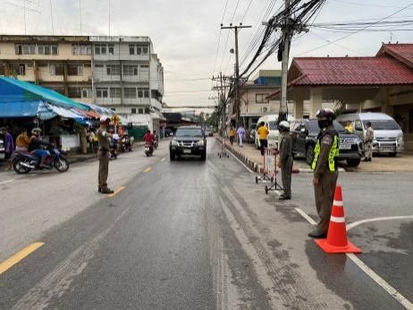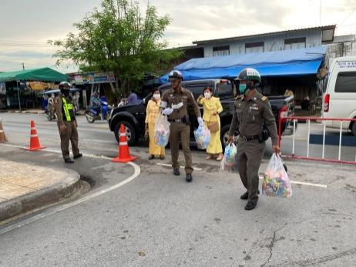

เมื่อวันที่ 24 ต.ค.2566 เวลา 09.00 น. ชุดปฏิบัติการจราจรได้มีการรักษาความปลอดภัยและอำนวยความสะดวกด้านการจราจรแก่ขบวนการเดินรณรงค์การป้องกันอัมพาตของโรงพยาบาลท่ายาง บริเวณตลาดเทศบาลตำบลท่ายาง

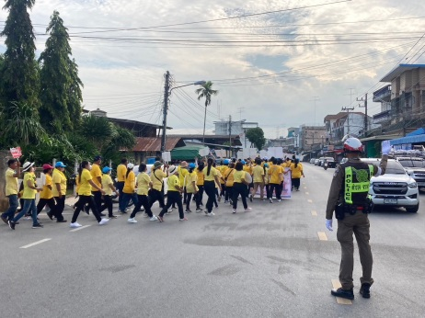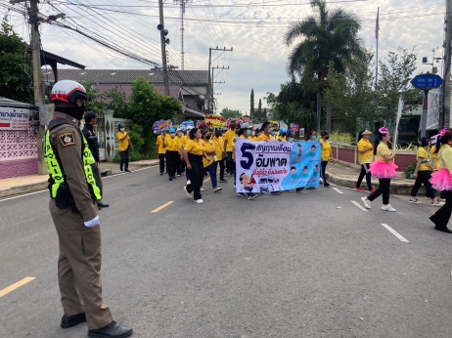
เมื่อวันที่ 26 ต.ค.2566 เวลา 11.47 น. มีประชาชนขอความช่วยเหลือเนื่องจาก รถยนต์แบตเตอรี่หมดบริเวณตลาดสดท่ายาง เจ้าหน้าที่ตำรวจจราจรจึงให้การช่วยเหลือโดยการ นำรถยนต์สายตรวจมาทำการพ่วงแบตเตอรี่จนรถสามารถใช้การได้ตามปกติ ตามโครงการ “สุภาพบุรุษจราจร ประชาชนสัญจรปลอดภัย”
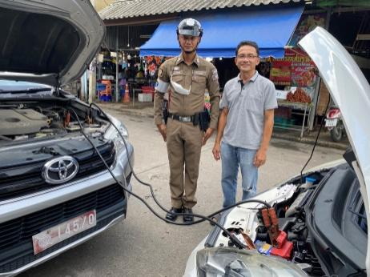

- 2 -

เมื่อวันที่ 30 ต.ค.2566 เวลา 08.00 น. มีประชาชนประสบอุบัติเหตุรถบรรทุกฟางพลิกคว่ำ มีวัสดุตกหล่น(ฟาง) กีดขวางการจราจร เจ้าหน้าที่ตำรวจจราจรจึงอำนวยความสะดวกการจราจรเคลื่อนย้ายรถ และวัสดุที่ตกหล่นให้พ้นจากเส้นทางการจราจร ตามโครงการ “สุภาพบุรุษจราจร ประชาชนสัญจรปลอดภัย”

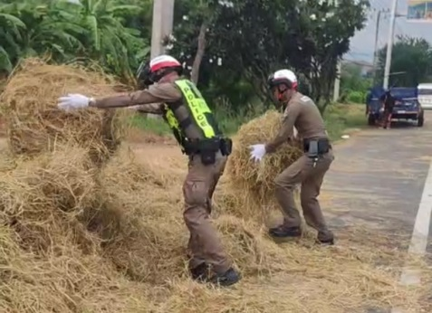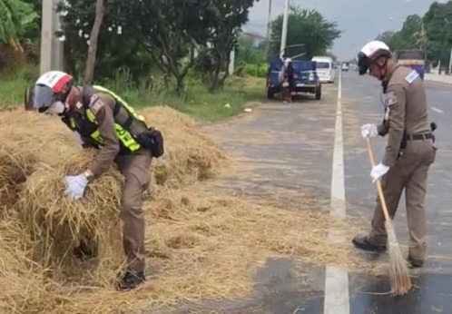

ช่วงวันที่ 2 ต.ค.2566 ถึง 6 ต.ค.2566 เจ้าหน้าที่ตำรวจจราจรได้มีการอำนวยความสะดวกด้านการจราจร และดูแลความปลอดภัยของประชาชน หน้าสถานศึกษาและจุดบริการต่าง ๆ จำนวน 20 ครั้ง

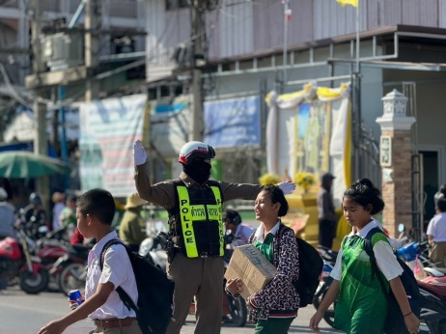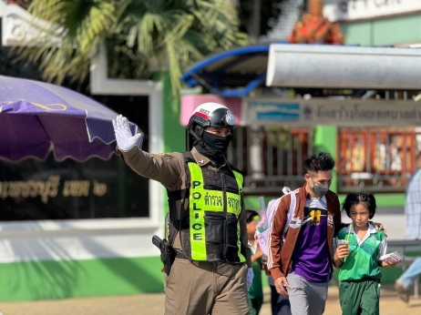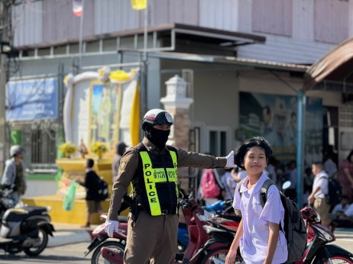

ช่วงวันที่ 1 ต.ค.2566 ถึง 31 ต.ค.2566 เจ้าหน้าที่ตำรวจจราจรได้มีการอำนวยความสะดวกด้านการจราจร และดูแลความปลอดภัยของประชาชนบริเวณจุดก่อสร้างสะพานสามแยกท่ายาง ในช่วงเวลาเร่งด่วน และมีปริมาณรถหนาแน่น จำนวน 9 ครั้ง

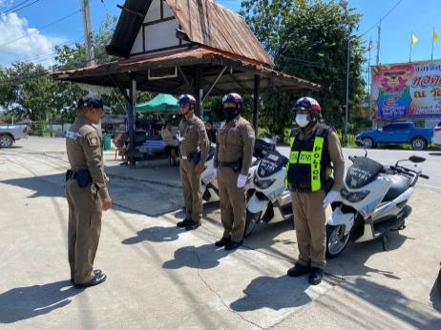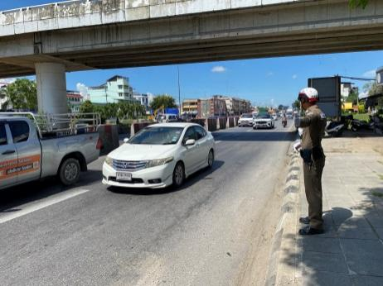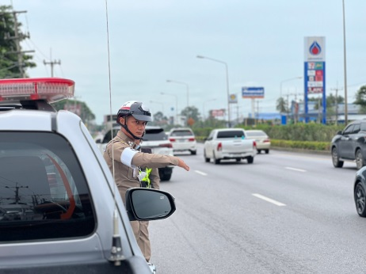

ผลการจับกุมคดีจราจร ช่วงวันที่1 ต.ค.2566 ถึง 31 ต.ค.2566 ไม่มีใบขับขี่ จำนวน 5 ราย ความเร็วเกินกำหนด จำนวน 21 ราย

